HƯỚNG DẪN ĐĂNG KÝ HỌC SINH VÀ GIÁO VIÊN VÀO KỲ THI.
Sau khi có danh sách giáo viên và danh sách học sinh :
B1: chọn 1 trình duyệt web để vào hệ thống có thể sử dụng GOOGLE CHROME hoặc MOZIlLA FIREFOX
Gõ vào trình duyệt web địa chỉ : httt.hcm.edu.vn sau đó chọn cấp THPT hoặc cấp học tương ứng với trường.
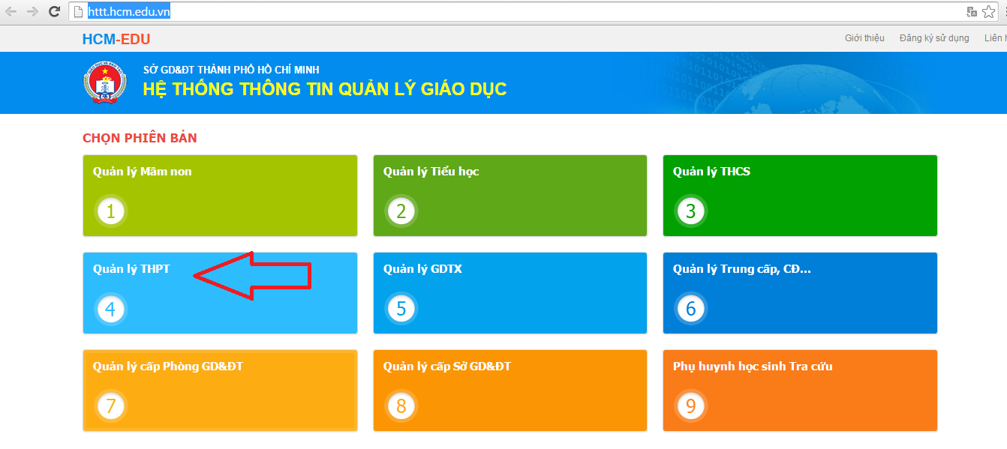
B2: đăng nhập với tài khoản của trường (nếu không có tài khoản xin vui lòng liên hệ trung tâm thông tin và chương trình giáo dục 08.38291875 gặp Cường)
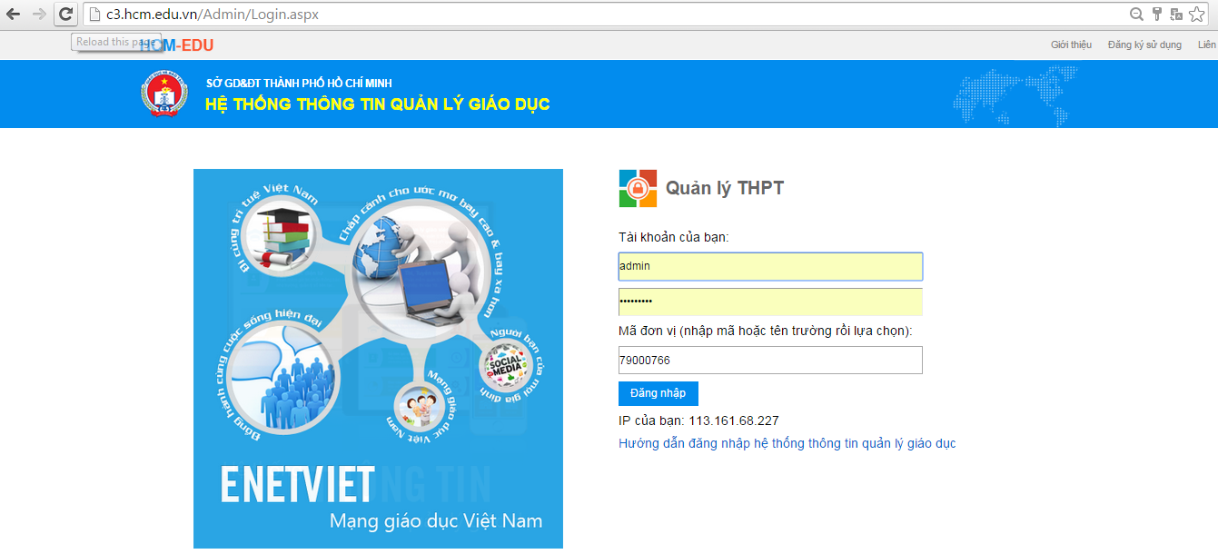
B3: giao diện sau khi đăng nhập.
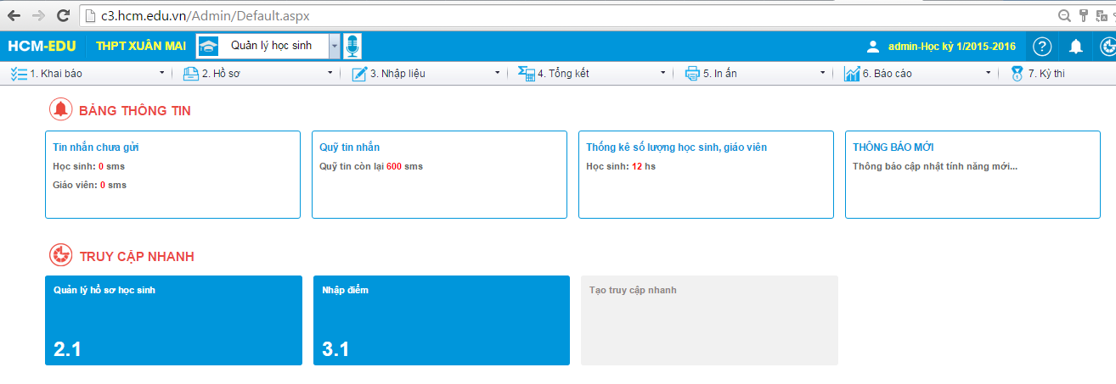
B4 : chọn chức năng Thi, Tuyển sinh
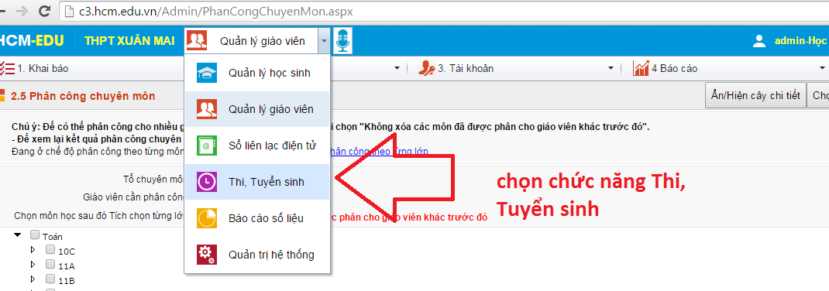
B5 : 2.1 Đăng ký dự thi và 2.2 danh sách thi sau khi đăng ký
Xem hình làm theo các bước và lưu ý điều kiện thi của học sinh
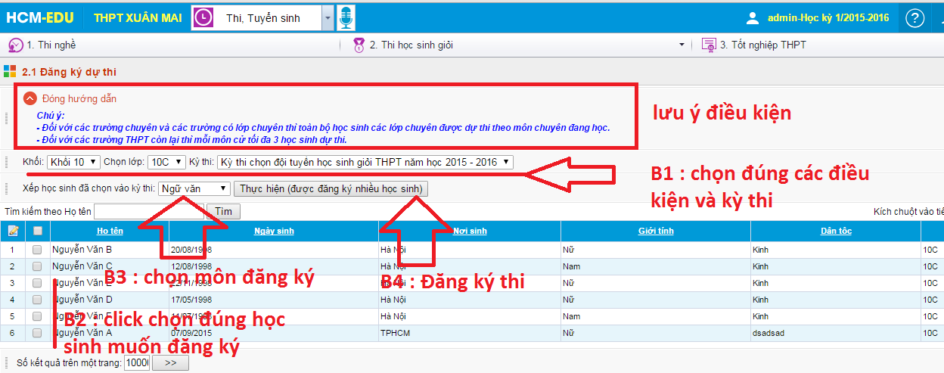
Ta có thể xem lại danh sách học sinh đã đăng ký thi và hủy học sinh dự thi trong phần 2.2 danh sách thi

ĐỐI VỚI GIÁO VIÊN COI THI :
HƯỚNG DẪN CẬP NHẬT SAU HỆ THỐNG ĐANG HOÀN THIỆN ……

